- Bucles while
Este es un tipo de bucle que ocurre mientras una condición es verdadera (TRUE).
La operación se realiza hasta que se llega a cumplir un criterio previamente establecido. El modelo de while es:
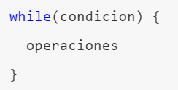

Con esto le decimos a R: “mientras esta condición sea verdadera, haz estas operaciones”.
La condición generalmente es expresada como el resultado de una o varias operaciones de comparación, pero también puede ser el resultado de una función.
Probemos sumar +1 a un valor, mientras que este sea menor que 5. Al igual que con for, necesitamos la función print() para mostrar los resultados en la consola.
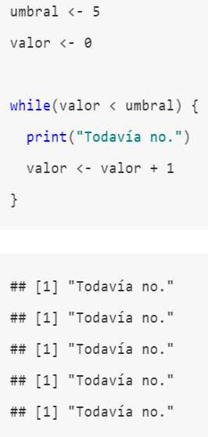
¡Ten cuidado con crear bucles infinitos! Si ejecutas un while con una condición que nunca será FALSE, este nunca se detendrá.
Si ocurre esto, presiona la tecla ESC para detener la ejecución.
¡Ten cuidado con crear bucles infinitos! Si ejecutas un while con una condición que nunca será FALSE, este nunca se detendrá.
Si ocurre esto, presiona la tecla ESC para detener la ejecución.

A continuación, vamos a ver un ejemplo:

## Esta serie tiende a cero cuando n tiende a infinito
## f( n ) = f(n - 1) / n
## f( 0 ) = 5
## Va a tomar los valores:
## f(0)=5, f(1)=5, f(2)=5/2, f(3)=(5/2)/3, f(4)=((5/2)/3)/4, ...= 5
## Para calcular los sucesivos valores de la serie, llegando hasta un valor
## menor a 0.001 (o sea: f( n ) < 0.001)
f <- 5 ## Valor inicial
n <- 0
while(f > 0.001) {
n <- n + 1
f <- f / n
print(f)

